Государственное бюджетное образовательное учреждение
среднего профессионального образования
«Курганинский аграрно-технологический техникум»
Краснодарского края

МЕТОДИЧЕСКОЕ ПОСОБИЕ
ДЛЯ ПРОВЕДЕНИЯ ПРАКТИЧЕСКИХ РАБОТ

ПО ПРОГРАММЕ ПРОФЕССИОНАЛЬНОГО МОДУЛЯ
ПМ.01. ТЕХНОЛОГИЯ ОБРАБОТКИ СЫРЬЯ И ПРИГОТОВЛЕНИЯ БЛЮД ИЗ ОВОЩЕЙ И ГРИБОВ

ПО ПРОФЕССИИ 260807.01 «ПОВАР, КОНДИТЕР»

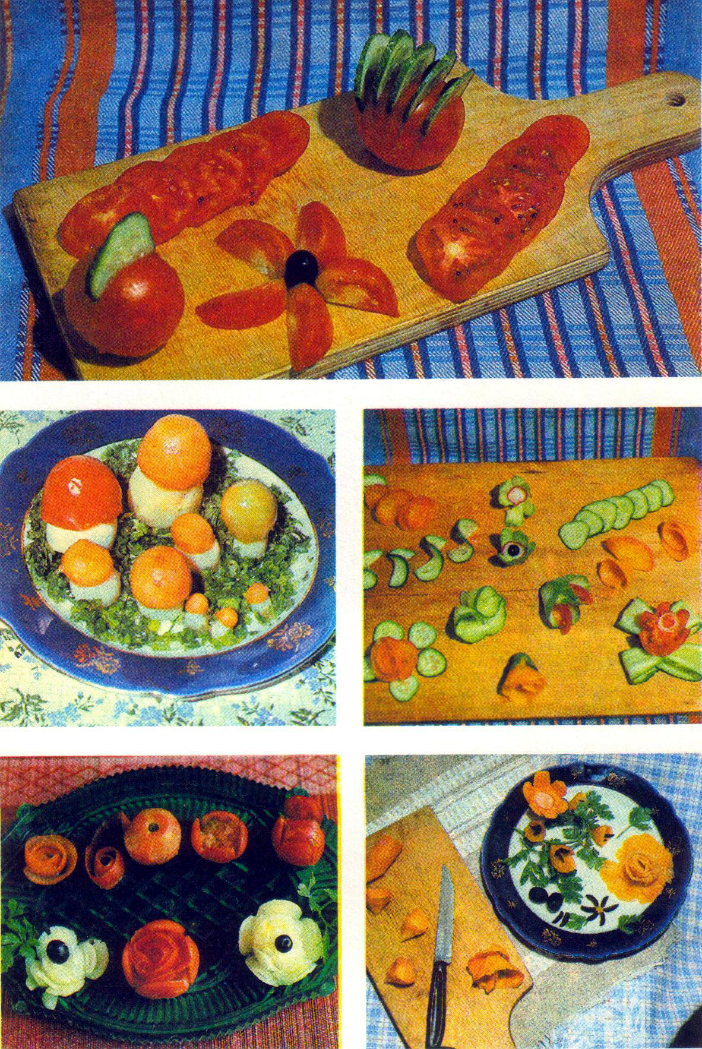

г. Курганинск, х. Красное Поле, 2013 г.

Рекомендовано МО специальностей и профессий сферы питания («Технология продукции общественного питания», «Повар, кондитер» ГБОУ СПО «КАТТ» КК

Методическое пособие по профессии «Повар, кондитер» для организации учебной деятельности учащихся начального профессионального образования: ГБОУ СПО «КАТТ» КК. – г. Курганинск, х. Красное Поле, 2012.

Методическое пособие содержит научно-методические и практические материалы из опыта работы преподавателя спецдисциплин. Предназначается в качестве дидактического материала для преподавателей специальных дисциплин, мастеров производственного обучения НПО.

Рецензенты:
А.В. Шепель – заместитель директора по НМР, к.п.н
О.А. Захарченко – преподаватель спецдисциплин, руководитель МО специальностей и профессий сферы питания («Технология продукции общественного питания», «Повар, кондитер»
М.В. Старухин - директор кафе «Эдем»

Содержание методического пособие включает в себя сборник технологических карт по приготовлению блюд обеспечивает подготовку выпускников по профессии «Повар, кондитер» на базе основного общего образования с получением среднего (полного) общего образования и разработана в соответствии с требованиями Федерального государственного образовательного стандарта по профессии начального профессионального образования 260807.01 Повар, кондитер
Сборник технологических карт является разновидностью контроля усвоения знаний учащимися.
Цели контроля:
- проверка соответствия учебной подготовки учащихся по междисциплинарному курсу МДК.01.01. «Технология обработки сырья и приготовления блюд из овощей и грибов»;
- проверка соответствия учебной подготовки учащихся по профессиональному модулю ПМ.01. «Приготовление блюд из овощей и грибов»;
- проверка соответствия учебной подготовки учащихся по предмету «Учебная практика (производственное обучение)» требованиям образовательного стандарта;
- проверка соответствия учебной подготовки учащихся по предмету «Производственная практика» требованиям образовательного стандарта;
- определить качество полученных в течении обучения знаний;
- выявить типичные ошибки при выполнении работы, определить пути ликвидации пробелов в знания тех или иных тем.
Сборник технологических карт создан на основе Сборника рецептур блюд и кулинарных изделий для предприятий общественного питания, (Москва 1996г.).

Практическая работа
Тема: Органолептическая оценка качества традиционных видов овощей, грибов и плодов.

Цель: провести оценку качества представленных образцов картофеля, моркови, свеклы, лука репчатого, капусты белокочанная, квашеной капусты и томатной пасты по совокупности показателей, установленных государственными стандартами на данный вид продукции.
Материально-техническое оснащение: учебник Н.А. Анфимова «Кулинария», Сборник рецептур блюд и кулинарных изделий, ГОСТ

Ход работы:

1. Изучить дополнительный материал (ГОСТ);
2. Выполнить задание;
3. Ответить на контрольные вопросы;
4. Сделать вывод по работе.

Задание 1.
Вид овощей | Химический состав | Сорта | Болезни овощей | Сроки хранения | Кулинарное использование
Картофель
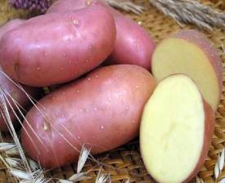

Свекла
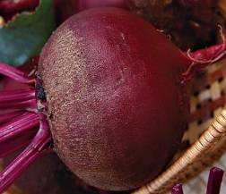

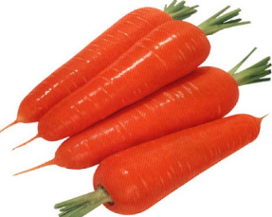
Морковь
Лук репчатый
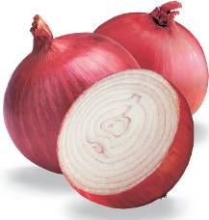

Проверка теоретического материала
Задание 2
- Какой овощ не входит в группу корнеплодов:
а) морковь
б) картофель
в) свекла
г) редис
- Какой яд содержится в позеленевшем картофеле:
а) антоциан
б) пектин
в) канцероген
г) соланин
- Задача: определить кол-во отходов (кг) при обработке 100 кг молодого картофеля. На 2 февраля

Вывод:________________________________________________________________________________________________________________________________________________________________________________________________________________________________________________________________________________________________.

- Подготовка таблицы: "Ассортимент овощей по группам"

Группа овощей | Овощи входящие в эту группу

- Составление словаря новых терминов

Практическая работа
Тема: 1. Методы обработки традиционных видов овощей и грибов.
2. Технология выполнения обработки в соответствии с типом овощей.

Цель: ознакомиться с технологической последовательностью обработки овощей и грибов и ее правильно выполнять.
Материально-техническое оснащение: Учебник Н.А. Анфимова «Кулинария», Сборник рецептур блюд и кулинарных изделий.

Ход работы.

- Выполнить задание; Необходимо произвести механическую кулинарную обработку овощей (картофеля, моркови, капусты, репчатого лука) Необходимый инвентарь и оборудование:
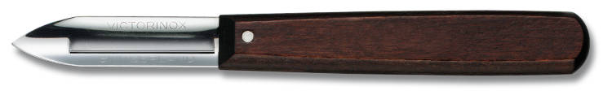

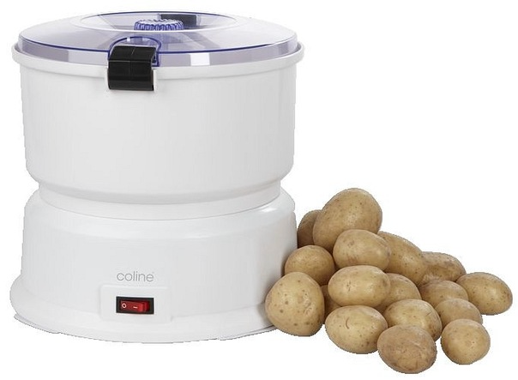
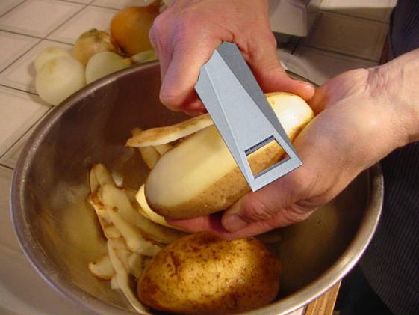

- Ответить на контрольные вопросы;
- Сделать вывод по работе.

Проверка теоретического материала
ЗАДПНИЕ 1.
- Составить схему первичной обработки картофеля:

сортировка калибровка ………______________________________
__________________________________________________________________

- Составить схему первичной обработки капусты:
______________________________________________________________________________________________________________________________________________________________________________________________________

- Составить схему первичной обработки салатных, шпинатных овощей и пряной зелени:
____________________________________________________________________________________________________________________________________

Задание 2

Механическая кулинарная обработка овощей

Вид обработки | Цель обработки
Сортировка | Способствует рациональному использованию овощей для приготовления определенных блюд, снижают отходы при механизированной обработке
Калибровка
Мойка
Очистка
Дочистка
Нарезка

Задание 3

- Какая операция лишняя в обработке лука?
а) удаление донца
б) очистка
в) дочистка
г) мойка.
- Какая операция лишняя в обработке капусты:
а) удаление донца
б) очистка
в) нарезка
г) мойка

- Задача: определить массу нетто 80 кг картофеля для блюда "Картофель отварной", если дата его приготовления 27 октября. Отходы – 25%, потери при тепловой обработке – 3%.

- Задача: определить массу брутто картофеля, если при обработке его в декабре месяце отходы составили 17кг. Отходы – 30%.

Вывод:____________________________________________________________________________________________________________________________________________________________________________________________________________________________________________________________________________________________________________________________________.

Практическая работа
Тема: Простые и сложные формы нарезки.
Цель: ознакомиться с видами и формами нарезки овощей и грибов и научиться правильно выполнять.
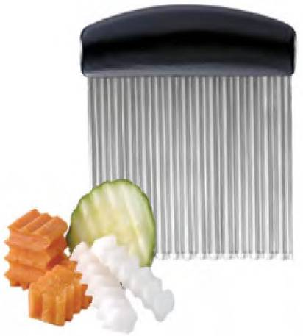
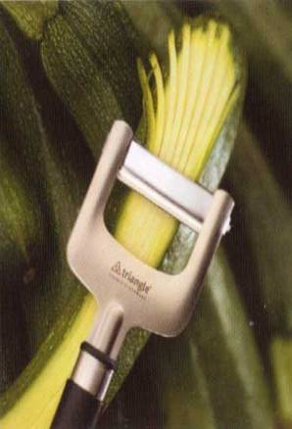
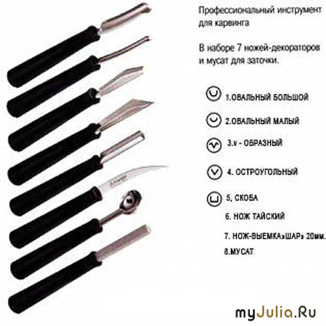
Инвентарь и посуда: ножи - желобковый, средний поварской, сито, кастрюли ёмкостью 1 л.-4 шт., тарелки десертные под все виды нарезки, доска разделочная ОС, лоток, тарелка столовая глубокая, марля.

Продукты: картофель-5 шт., морковь-3 шт., свекла-1 шт., капуста-1 кочан, лук репчатый-3 шт.
Последовательность выполнения работы:
1. Вымыть картофель, очистить желобковым ножом, удалить глазки, промыть, положить в кастрюлю и залить холодной водой.
2. Морковь и свеклу вымыть, очистить, промыть и положить в разные кастрюли, закрыв влажной марлей.
3. С кочанов белокочанной капусты удалить загрязнённые и пожелтевшие листья. Для этого капусту положить кочерыжкой вверх и подрезать основание листьев. Обработанную капусту вымыть, положить на лоток и прикрыть влажной марлей.
4.Очистить репчатый лук, обрезав донце и шейку, снять чешуйки, промыть и, сложив в кастрюлю, прикрыть влажной марлей.
5. Убрать рабочее место. Удалить отходы и вымыть доску.
6. Нарезать картофель

Форма нарезки овощей | Наименование овощей | Размеры | Кулинарное использование
Соломка  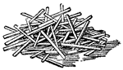 | Картофель | Квадратное сечение 0,2х0,2 см; длина 4—5 см | Для жарки во фритюре на гарнир к панированным котлетам из кур, котлетам по-киевски, шницелю из кур, филе, бифштексам
 | Морковь, петрушка, сельдерей, свекла, репчатый лук | Квадратное сечение 0,2х0,2 см; длина 4—5 см | Для борщей (кроме флотского), щей из свежей и квашеной капусты, рассольников, супов из овощей, супов с макаронными изделиями, свекольника, маринада
 | Белокочанная капуста | Квадратное сечение 0,2х0,2 см; длина 4—5 см | Для борщей (кроме флотского), щей из свежей и квашеной капусты, рассольника, капусты тушеной
 | Красно- кочанная капуста | То же | На гарнир к холодным и горячим блюдам и для салата
Брусочки  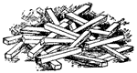 | Картофель | Квадратное сечение от 0,7х0,7 до 1,0х1,0 см; длина 3,5—4 см | Для жарки во фритюре на гарнир к филе, бифштексам, антрекоту, рыбе фри, судаку жареному с зеленым маслом, рыбе жаренной грилье, а также для рассольника домашнего
 | Морковь, петрушка, сельдерей | Квадратное сечение 0,4х 0,4 см; длина 2,5—3,5 см | Для бульона с овощами
Кубики  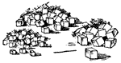 | Картофель | Величина ребра 1,0—2,5 см | Для супов: картофельного с крупами, крестьянского, борща флотского, овощной окрошки; для картофеля в молоке, и на гарнир к горячим блюдам; для азу
 | Морковь, петрушка, сельдерей, репчатый лук | Величина ребра 0,3—0,75 см | Для щей суточных, щей из крапивы, супов из круп и бобовых; для варки на гарнир к холодным и горячим блюдам
 | Зелень петрушки и укроп, капуста белокочанная | 0,1—0,2х0,1—0,2 см; величина ребра 0,2—0,3 см | Для посыпки при отпуске первых и вторых блюд; для щей суточных
Кружочки  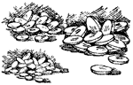 | Картофель | Диаметр 2—3 см; толщина 0,2—0,3 см | Нарезают сырой или предварительно отваренный в кожице картофель. Используется на гарнир к запеченной рыбе в сметане, рыбе по-московски, рыбе по-русски
 | Морковь, петрушка, сельдерей | Диаметр 2—2,5 см; толщина 0,1—0,3 см | Для супа крестьянского
Ломтики   | Картофель | Размеры 2,5—3,0 см; толщина 0,3—0,5 см | Сырой и вареный картофель используется для жарки основным способом на гарнир к жареным блюдам из мяса и рыбы; вареный — на гарнир к запеченной говядине
 | Морковь, свекла | Размеры 2—2,5 см; толщина 0,2—0,3 см | Сырые корнеплоды используются для борща флотского; вареные — для винегретов и салатов
Дольки  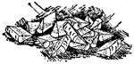 | Картофель | Разные размеры, но не более 5,0 см | Сырой картофель используется для рассольников; обжаренный на сковороде — для рагу и духовой говядины
 | Морковь, петрушка, сельдерей, репчатый лук | Разные размеры, но не более 3,5 см | Для щей из свежей капусты, рагу, духовой говядины, почек по-русски
Квадратики (шашки)  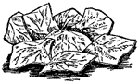 | Белокочанная капуста | Размеры 3,0—3,5 см | Для борща флотского, щей из свежей капусты, супа крестьянского
Кольца и полукольца   | Лук репчатый | Диаметр 3—6 см | На гарнир к бифштексу с луком, шашлыку
 | Лук порей | Диаметр 1—2,5 см | Для сельди с гарниром, в салаты и винегреты
Гребешки, звездочки, шестеренки  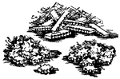 | Морковь, петрушка | 2,0—3,0х1,25 см | На гарнир к заливной рыбе, в маринады, а также для украшения холодных и горячих блюд
Бочоночки, груши, орешки, шарики  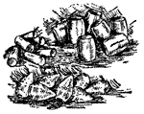 | Картофель | Бочоночки 3,5—4,0Х Х6,0 см; орешки диаметром 1,5—2,5 см | Вареный картофель — на гарнир к селедке натуральной и к рыбе: по-польски, паровой, в томате, в рассоле
 | Морковь, петрушка | Шарики диаметром 1,0— 1,5 см; орешки диаметром 1,0—1,5 см | На гарнир к холодным и горячим блюдам
Стружка  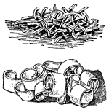 | Хрен | Длина 4,0—6,0 см; ширина 1,0—1,5 см; толщина 0,1—0,2 см | На гарнир к натуральному бифштексу и ростбифу
 | Картофель | Толщина 0,3 см; длина 15—25 см | На гарнир к филе
Рубка (мелкая)   | Репчатый лук, морковь, белокочанная капуста | Размеры 0,1—0,2х0,1—0,2 см | Для щей суточных и зеленых; для тефтелей и фарша; для посыпки различных горячих и холодных блюд
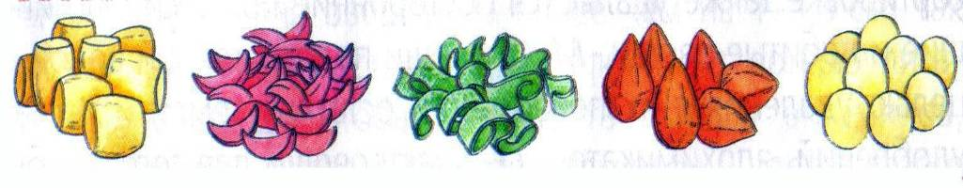
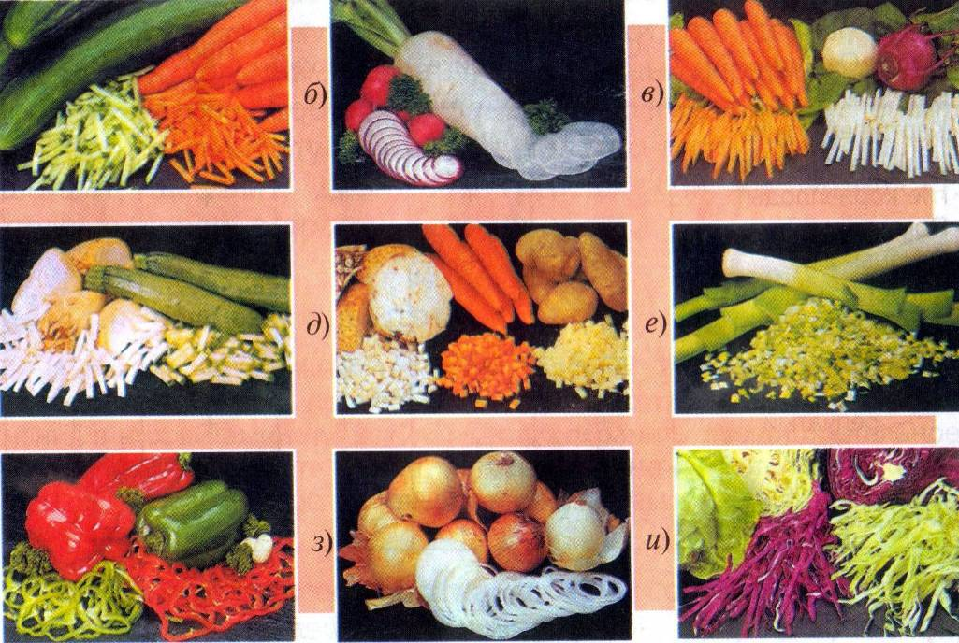
Формы нарезки овощей

Форма нарезки овощей: а, г – брусочки; б, ж. з – кружочки; в, и – соломка;

Проверка теоретического материала

- Задача: Определить вес нетто овощей, количество отходов, если в столовой в январе отработано: 40 кг свеклы, 20 кг лука.
Дано:
свеклы свежей – 40 кг.
лука репчатого свежего – 20 кг.
свеклы, Р отх. - ?
лука, Р отх. - ?
Решение:
40 – 100 %
Х – 25 %
Х = 40*25/100 = 10 кг (отходов), 40-10 = 30 кг (Рn) – свеклы
20 – 100 5
Х – 16 %
Х = 20*16/100 = 3,2 кг (отх.), 20 – 3,2 = 16,8 кг (Рn) –лука
Ответ: свекла 30 кг, 10 кг отходов; лук 16,8 кг, 3,2 кг отходов.
- Задача: сколько необходимо взять картофеля весом брутто в феврале, чтобы приготовить 25 кг картофеля жареного во фритюре брусочком.

Ответ: масса брутто . = 76 кг.

  - Закончи схему:
Губчатые
Пластинчатые
Сумчатые
Классификация грибов по строению
Белые, маслята, подберезовики, подосиновики

Практическая работа
Тема: Оформление и подача простых овощных блюд.
. Цель: ознакомиться и научится с оформлением и подачей овощных блюд.
Инвентарь и посуда: миска эмалированная, доска разделочная ОС, нож поварской, ложка, салатник.
Рецептура: редис красный – 20г, салат зелёный – 20г, огурцы свежие – 20г, помидоры – 20г. лук зелёный – 20г, укроп – 20г. сметана – 20г, соль – по вкусу.
Технология приготовления: все продукты проходят первичную обработку. Овощи нарезают кусочками одинаковой формы и размера, осторожно перемешивают, солят, заправляют сметаной или соусом. Готовый салат выкладывают в салатник, украшают зеленью и вырезанными украшениями из овощей. ( При приготовлении салатов должны строго соблюдаться санитарные правила, поскольку тепловая обработка не является завершающей стадией их приготовления.)
Последовательность выполнения работы:
1. Выполнить первичную обработку овощей.
2. Из части овощей вырезать украшения для салата: роза из помидоров – помидор положить плодоножкой вниз, сверху сделать пять надрезов, оставляя неразрезанными по высоте около 1 см. Получившиеся лепестки слегка отогнуть. Середину помидора поддеть ножом и удалить. Со второго помидора, начиная от плодоножки, снять ножом всю кожицу полоской шириной 1,5…2 см. Эту полоску скрутить и уложить в середину первого помидора.
Колокольчик из огурца – огурец нарезать тонкими кружочками, сделать надрез до середины и свернуть в виде воронки.
Бантики из огурца – разрезать огурец вдоль на тонкие пластинки, сложить каждую пополам. Поместить две полоски напротив друг друга. Чтобы получился бантик. Сверху можно положить редис.
3. Оставшиеся овощи нарезать мелкими кубиками, посолить, заправить сметаной и осторожно перемешать.
4. На дно салатника уложить листья зелёного салата, сверху выложить горкой готовый салат, полить оставшейся сметаной, украсить вырезанными из овощей украшениями и зеленью.
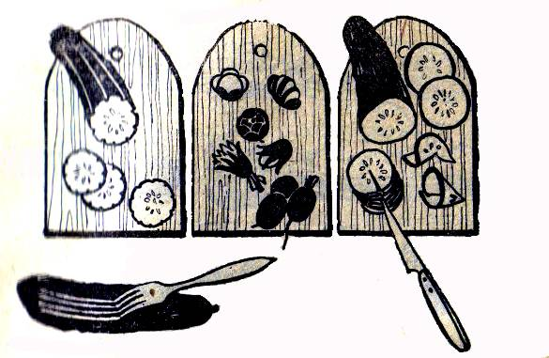
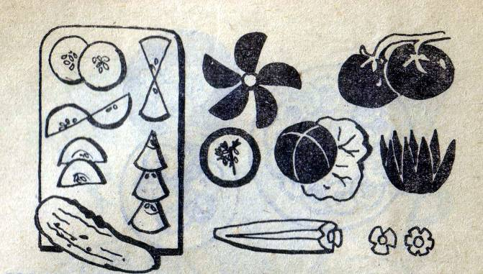

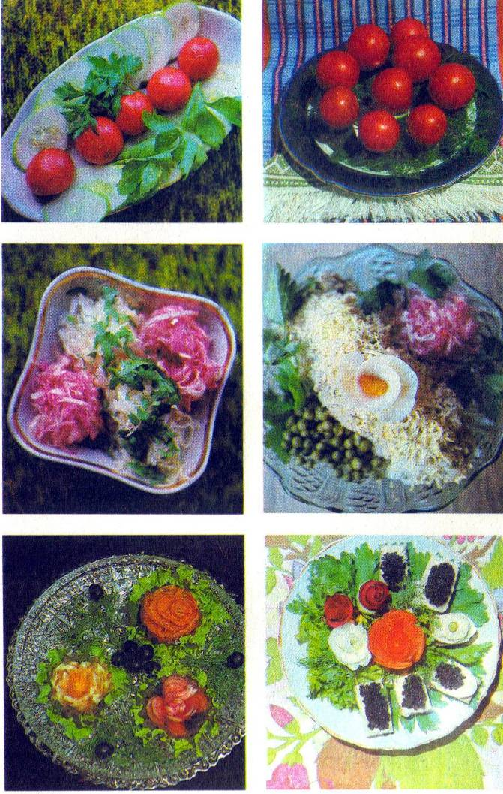

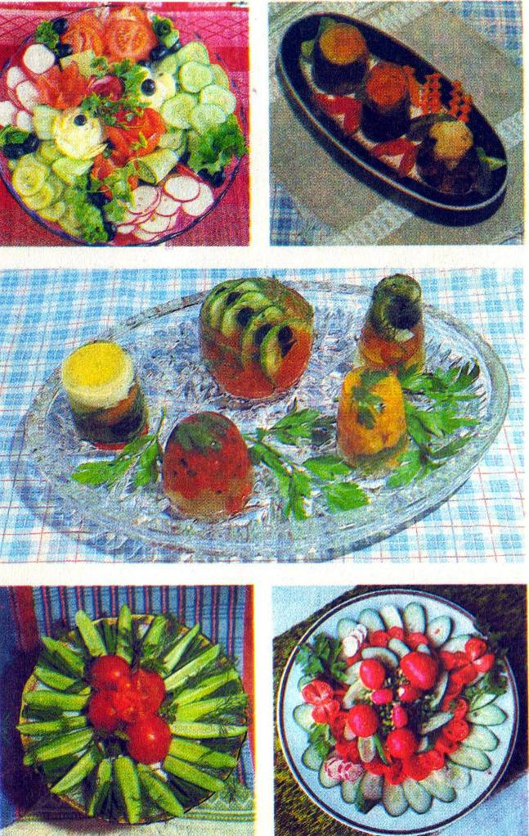

Практическая работа
Тема: Изучение основных видов пряностей, приправ, пищевых добавок
Цель: провести оценку качества представленных образцов пряностей, приправ, пищевых добавок по совокупности показателей, установленных государственными стандартами на данный вид продукции.
Материально-техническое оснащение: учебник Н.А. Анфимова «Кулинария», Сборник рецептур блюд и кулинарных изделий, ГОСТ

Ход работы:

1. Изучить дополнительный материал (ГОСТ);
2. Выполнить задание;
3. Сделать вывод по работе.
Ассортимент пряностей
Классические пряности, в зависимости от того, какая часть растения используется в пищу, делят на следующие подгруппы:
плодово - семенные (используют плоды и семяна) – анис, бадьян, горчица, ваниль, кардамон, мускатный орех и цвет, перец (черный, белый, красный, душистый), тмин;
цветочные (используют цветки и их части) – гвоздика, шафран;
листовые (используют листья) – лавровый лист;
коровые (используют кору) – корица;
корневые (используют корни) – имбирь.
Пряные овощи
Пряных овощей не так и много, важно отметить, что у пряных овощей в пищу употребляются как корни, так и стебли и листья, и в основном они применяются повсеместно
Луковичные
Лук
Репчатый лук
Многоярусный лук
Лук-шалот, он же сороказубка, шарлот
Лук-порей
Лук-батун
Шнитт-лук, он же резанец, скорода
Мангир, он же стареющий лук
Алтайский лук, он же сибирский дикий, каменный, монгольский, боровой, курайский лук, сончина
Пскемский лук, он же пиез-ансур, горный лук
Чеснок
Черемша, она же медвежий лук, дикий лук, гензели
Колба, она же лук победный, сибирская черемша
Чесночник, он же чесночница, чесночная трава, лесной чеснок
Корнеплоды
Петрушка
Пастернак, он же полевой борщ, поповник, козелка, пастарнак
Сельдерей, он же душистая петрушка
Фенхель, он же аптечный укроп, волошский укроп
Пряные травы
Как раз таки пряных трав, в отличие от овощей, великое множество. Корни у пряных трав, как правило, не употребляются. Нередко имеют достаточно ограниченное применение, или, что чаще, рекомендуются к специальному применению (так, например, майоран, нередко в западных районах России, Белоруссии и Прибалтике называемый "колбасной травкой").
Ажгон, он же айован, коптский тмин, индийский тмин, иранский тмин, зира.
Аир, он же ир, ирный корень, гаир, явер, татарское зелье, сабельник, калмус
Анис, он же ганус
Базилик, он же душки, душистые васильки, красные васильки, реган, райхон, реан.
Горчица
Чёрная горчица, она же настоящая, французская
Сарептская горчица, она же русская, горчица
Белая горчица, она же жёлтая, английская
Гравилат, он же гравилат аптечный, гвоздичник, гребенник, чистец, бенедиктова трава, подлесник, вывешник
Донник синий, он же голубой донник, пажитник голубой, гуньба, синий козий трилистник
Душица, она же орегано, материнка, ладанка, мацердушка, блошница, душница, зеновка, кара гыных, звирак, ташава
Дягиль, он же дягильник, ангелика, анжелика, коровник, сладкий ствол
Иссоп, он же гисоп, сусоп, юзефка, синий зверобой
Калуфер, он же кануфер, канупер, сарацинская мята, бальзамическая рябинка
Кервель, он же купырь, снедок, журница
Кервель испанский, он же многолетний кервель, дикая петрушка, душистый бутень, ладан
Кмин, он же тимон, пряный тмин, кмин тминовый, римский тмин, египетсикй тмин, волошиский тмин
Колюрия, она же колюрия гравилатная, гвоздичка
Кориандр, он же кишнец, коляндра, колендра, кинза, киндзи, клоповник
Кресс
Водяной кресс, он же жеруха, режуха, брун-кресс, ключевой кресс, водяной хрен, гулявник водяной
Горький кресс, он же ложечник, ложечная трава, ложечный хрен, варуха, морской салат, цинготная трава
Луговой кресс, он же полевая горчица, сердечник, смолянка
Садовый кресс, он же кресс-салат, перечник, хреница, подхренник, перечная трава, кир-салат
Капуцин-кресс, он же повертень, индейский кресс, испанский кресс, цветной салат, настурция
Лаванда, она же леванда, лавенда, цветная трава
Любисток, он же любистик, любистник, либисток, зоря, дудочник, дудчатая трава, любим, заборина
Майоран
Мелисса, она же лимонная мята, медовка, маточник, роевник, пчельник, папочная трава
Мелисса турецкая, она же змееголовник молдавский
Можжевельник, он же можжуха, яловец, женеврье, баккаут
Мята
Мята перечная, она же английская мята, холодная мята, холодянка
Мята кудрявая, она же немецкая мята, курчавая мята, луговая мята
Мята пряная, она же эльсгольция, гребенчатая шандра, пряный иссоп
Мята яблочная, она же мята круглолистая, египетская, золотая, кондитерская, дикий бальзам
Полынь
Полынь обыкновенная, она же чернобыль, чернобыльник, простая полынь
Полынь римская, она же александрийская, понтийская, черноморская, узколистая, малая, понтский абсинт, белая нефорощь
Полынь метельчатая, она же куровник, бечёвник, бодренник, чилига
Полынь лимонная, она же божье дерево
Полынь альпийская
Рута
Тимьян, он же тимьян душистый, фимьян, фимиам, фимиамник
Тмин, он же тимон
Укроп, он же копер, цап, кроп, шивит, шюют, самит, кака, тилль
Фенугрек, он же пажитник, фенум-грек, фенигрекова трава, греческое сено, греческий козий трилистник, греческая сочевица, треуголка, верблюжья трава
Чабер, он же садовый или летний чебер, чобр, шебер
Чабер зимний, он же многолетний, альпийский, горный чабер, чачет
Чабрец, он же тимьян ползучий, богородская трава, лимонный душок, боровой перец, мухопал, мацержанка, жадобник
Чернушка, она же чернуха, чёрный тмин, мацок, нигелла, римский кориандр
Шалфей, он же шавлий, шавлия
Эстрагон, он же тархун, страгон, драгун-трава
Многие травы в свежем, сушеном и консервированном виде широко используются на Кавказе, Украине, в Молдавии и Средней Азии. У большинства пряных трав в пищу используют цветы, стебли и листья. Нередко они являются не только пряностями, но и лечебными средствами.

Заполнить таблицу
Вид пряностей | Химический состав | Кулинарное использование

Полезные советы
Картофель и корнеплоды (морковь, свеклу) перед очисткой необходимо тщательно промыть.
При очистке картофеля и корнеплодов необходимо срезать кожицу тонким слоем. Под кожицей содержится больше белков и витаминов, чем в сердцевине. Исключение составляет позеленевший или проросший картофель, так как в поверхностном слое и у глазков содержится вредное вещество солонин.
Во избежание потемнения, увядания и потери витаминов овощи следует накрывать влажной тканью и помещать в холодное место. Овощи необходимо нарезать острым ножом из нержавеющей стали. Доски для нарезки овощей должны быть деревянными. Нарезку овощей можно производить только перед тепловой обработкой.

Перечень технологических карт для учебной практике
Горячие вторые блюда

№200 Картофель отварной с луком, II / 96г.

Наименование продуктов | По Сборнику рецептур |  | На 3 порции
Наименование продуктов | брутто | нетто | брутто | нетто
Картофель | 344 | 258
Масса вареного картофеля |  | 250
Лук репчатый | 60 | 50
Маргарин столовый | 10 | 10
Масса пассированого лука |  | 25
Масло сливочное | 5 | 5
Выход |  | 280 |  | 3 х 280

Картофель варят в кипящей подсоленной воде до готовности, отвар сливают. Лук мелко нарезают и пассеруют.
При отпуске на картофель кладут жареный лук, поливают сливочным маслом и посыпают зеленью.

№201 Картофель в молоке, II / 96г.

Наименование продуктов | По Сборнику рецептур |  | На 3 порции
Наименование продуктов | брутто | нетто | брутто | нетто
Картофель | 240 | 180
Молоко | 75 | 71
Масло сливочное | 7 | 7
Выход |  | 250 |  | 3 х 250

Сырой очищенный картофель нарезают крупным кубиком, погружают небольшими партиями в посуду с кипящей водой, доводят до кипения и варят 10 мин. Затем воду сливают, картофель заливают горячим кипяченным молоком, солят, варят до готовности. После этого кладут часть (50% от нормы) масла и доводят до кипения.
Отпускают со сливочным маслом, можно посыпать зеленью.

№202 Капуста отварная с маслом, II / 96г.

Наименование продуктов | По Сборнику рецептур |  | На 3 порции
Наименование продуктов | брутто | нетто | брутто | нетто
Капуста белокочанная | 271 | 217
Масса отварной капусты |  | 200
Масло сливочное | 15 | 15
Выход |  | 215 |  | 3 х 215

Подготовленную капусту погружают на 20-30 мин в холодную подсоленную воду, после чего вновь промывают.
Затем закладывают в кипящую подсоленную воду и варят в закрытой посуде при слабом кипении до готовности, после чего отвар сливают, капусту откидывают на дуршлаг.
Готовую капусту хранят до отпуска в горячем отваре, но не более 1 ч, так, как при длительном хранении изменяется цвет и ухудшаются ее вкусовые качества.
При подаче поливают маслом.

№204 Фасоль овощная отварная, II / 96г.

Наименование продуктов | По Сборнику рецептур |  | На 3 порции
Наименование продуктов | брутто | нетто | брутто | нетто
Фасоль | 189 | 170
Масса фасоли отварной |  | 150
Масло сливочное | 15 | 15
Выход |  | 165 |  | 3 х 165

Стручки фасоли очищают от боковых жилок, кладут в кипящую подсоленную воду, быстро доводят до кипения, варят 8-10 мин и откидывают. Консервированную фасоль прогревают в собственном отваре.
Отварную фасоль подают с кусочком сливочного масла.

№210 Капуста тушеная, II / 96г.

Наименование продуктов | По Сборнику рецептур |  | На 3 порции
Наименование продуктов | брутто | нетто | брутто | нетто
Капуста свежая | 325 | 260
или квашеная | 321 | 225
Уксус 3%-процентный | 8 | 8
Кулинарный жир | 11 | 11
Томатное пюре | 20 | 20
Морковь | 13 | 10
Петрушка (корень) | 7 | 5
Лук репчатый | 18 | 15
Лавровый лист | 0,02 | 0,02
Перец | 0,05 | 0,05
Мука пшеничная | 3 | 3
Сахар | 8 | 8
Выход |  | 250 |  | 3 x 250

Нарезанную соломкой свежую капусту кладут в котел слоем до 30 см, добавляют бульон или воду (20-30% к массе сырой капусты), уксус, жир, пассерованное томатное пюре и тушат до полуготовности при периодическом помешивании. Затем добавляют пассерованные нарезанные соломкой морковь, коренья и лук, лавровый лист, перец и тушат до готовности. За 5 мин до конца тушения капусту заправляют мучной пассеровкой, сахаром, солью и вновь доводят до готовности.
При отпуске можно посыпать зеленью.

№ 215 Рагу из овощей.

Наименование продуктов | По Сборнику рецептур |  | На 3 порции
Наименование продуктов | брутто | нетто | брутто | нетто
Картофель | 67 | 50
Морковь | 50/40² | 27
Петрушка (корень) | 13/10² | 6
Лук репчатый | 36/30² | 15
Репа | 53/40² | 31
или брюква | 51/40² | 31
Капуста белокочанная | 38/30² | 27
Кулинарный жир | 10 | 10
Соус № 528, 540, 553 | - | 75
Тыква | 43 | 30
или кабачки | 45 | 30
Чеснок | 1 | 0,8
Перец черный горошком | 0,05 | 0,05
Лавровый лист | 0,02 | 0,02
Масса рагу | - | 250
Маргарин столовый | 5 | 5
Выход |  | 255 |  | 3 x 255
______________
1 при отсутствии того или иного вида овощей, указанных в рецептуре, можно приготовить блюдо из остальных овощей, соответственно увеличивая их закладку.
2 в графе брутто в числителе указана масса продуктов брутто, в знаменателе – масса продуктов нетто, в графе нетто – масса готовых продуктов.

Нарезанные дольками или кубиками картофель и коренья слегка обжаривают, лук – пассеруют. Капусту белокочанную нарезают шашками, припускают. Картофель и овощи соединяют с соусом и тушат 10-15 мин, после этого добавляют припущенную капусту, нарезанные тыкву и кабачки и продолжают тушить 15-20 мин. За 5-10 мин до готовности кладут растертый чеснок и специи.
При отпуске рагу поливают жиром и посыпают зеленью.

№ 218 Зразы картофельные

Наименование продуктов | По Сборнику рецептур |  | На 3 порции
Наименование продуктов | брутто | нетто | брутто | нетто
Картофель | 241 | 181
Яйца | 1/10 шт | 4
Масса картофельная | - | 180
Лук репчатый | 48 | 40
Маргарин столовый | 5 | 5
Яйца | ½ шт | 20
Масса фарша | - | 40
Сухари или мука пшеничная | 12 | 12
Масса полуфабриката | - | 225
Кулинарный жир | 10 | 10
Масса жареных зраз | - | 200
Маргарин столовый | 10 | 10
или масло сливочное | 10 | 10
или сметана | 20 | 20
Выход  с жиром  со сметаной |  | 210  220 |  | 3 x 210  3 х 220

Из картофельной массы формуют лепешки по 2 шт на поцию. На середину кладут фарш и соединяют ее края так, чтобы фарш был внутри изделия. Затем изделие панируют в сухарях или муке, придавая форму кирпичика с овальными краями, и жарят с обеих сторон.
Для фарша: лук репчатый нарезают соломкой и пассеруют, смешивают с вареным мелко рубленным яйцом, солят, добавляют черный перец.
При отпуске зразы поливают жиром, сметаной.

№ 219 Крокеты картофельные

Наименование продуктов | По Сборнику рецептур |  | На 3 порции
Наименование продуктов | брутто | нетто | брутто | нетто
Картофель | 233 | 175
Яйца | ½ шт | 20
Мука пшеничная | 10 | 10
Сухари | 10 | 10
Масса полуфабриката | - | 200
Масло растительное | 20 | 20
Масса жареных крокет | - | 180
Масло сливочное | 10 | 10
или сметана | 20 | 20
Выход:  с маслом  со сметаной |  | 190  200 |  | 3 x 190  3 х 200

В протертый и охлажденный картофель добавляют 1/3 пшеничной муки и желтки яиц и перемешивают. Из полученной картофельной массы формуют шарики, груши (по 2-3 шт на порцию), панируют их в оставшейся муке, затем опускают в белки, панируют в сухарях и жарят в большом количестве жира.
При отпуске поливают маслом, или сметаной.

№ 221 Котлеты картофельные

Наименование продуктов | По Сборнику рецептур |  | На 3 порции
Наименование продуктов | брутто | нетто | брутто | нетто
Картофель | 287 | 215
Яйца | 1\7 шт | 6
Сухари или мука пшеничная | 12 | 12
Масса полуфабриката | - | 225
Кулинарный жир | 10 | 10
Масса жареных котлет | - | 200
Масло сливочное | 10 | 10
или сметана | 20 | 20
Выход:  с маслом  со сметаной |  | 210  220 |  | 3 x 210  3 х 220

Очищенный картофель варят, обсушивают и протирают горячим. В протертый охлажденный картофель добавляют яйца, массу перемешивают, из нее формуют котлеты по 2 шт на порцию, панируют в сухарях или муке.
Подготовленные котлеты обжаривают с обеих сторон. При отпуске поливают растопленным сливочным маслом, или сбоку подливают сметану (можно подать отдельно).

№ 224 Котлеты капустные

Наименование продуктов | По Сборнику рецептур |  | На 3 порции
Наименование продуктов | брутто | нетто | брутто | нетто
Капуста белокочанная | 163 | 130
Молоко | 15 | 15
Бульон | 15 | 15
Маргарин столовый | 5 | 5
Крупа манная | 15 | 15
Яйца | 1/5 шт | 8
Яблоки свежие | 43 | 38
Сухари | 12 | 12
Масса полуфабриката | - | 180
Кулинарный жир | 10 | 10
Масса жареных котлет | - | 150
Масло сливочное | 10 | 10
или сметана | 25 | 25
Выход:  с маслом  со сметаной |  | 160  175 |  | 3 x 160  3 х 175

Капусту нарезают соломкой или мелко рубят, затем припускают с жиром в молоке, или молоке с добавлением бульона, или воде до полуготовности. После этого всыпают тонкой струйкой манную крупу, тщательно перемешивают и варят 10-15 мин. При приготовлении котлет с яблоками яблоки с удаленным семенным гнездом нарезают соломкой, припускают с добавлением небольшого количества жира и соединяют с готовой капустной массой. Полученную массу охлаждают и добавляют сырые яйца и соль, тщательно перемешивают, формуют котлеты по 2 шт на порцию, панируют в сухарях и обжаривают с обеих сторон.
При отпуске поливают сливочным маслом или сметаной.

№ 229 Шницель из капусты

Наименование продуктов | По Сборнику рецептур |  | На 3 порции
Наименование продуктов | брутто | нетто | брутто | нетто
Капуста белокочанная | 225 | 180
Мука пшеничная | 5 | 5
Яйца | 1/5 шт | 8
Сухари | 15 | 15
Масса полуфабриката | - | 190
Кулинарный жир | 10 | 10
Масса жареного шницеля | - | 150
Масло сливочное | 10 | 10
или сметана | 20 | 20
Выход:  с жиром  со сметаной |  | 160  170 |  | 3 x 160  3 х 170

Кочан капусты после зачистки и удаления кочерыги варят целиком 10-12 мин в кипящей подсоленной воде, слегка остужают и разбирают на листья. Срезают с листьев утолщения. Складывают по два листа, придают им овальную форму, панируют в муке, смачивают в яйце, панируют в сухарях и обжаривают с обеих сторон.
Отпускают с растопленным сливочным маслом или сметаной.

№ 242 Рулет или запеканка картофельные с овощами или овощами и грибами
Наименование продуктов | По Сборнику рецептур |  | На 3 порции
Наименование продуктов | брутто | нетто | брутто | нетто
Картофель | 240 | 180
Масса протертого картофеля | - | 175
Для фарша:
Капуста белокочанная | 50/40¹ | 30
или грибы белые | 61/46¹ | 30
или шампиньоны свежие | 99/75¹ | 30
Лук репчатый | 24/20¹ | 10
Маргарин столовый | 10 | 10
Масса фарша | - | 40
Сметана | 5 | 5
Сухари | 5 | 5
Масса полуфабриката | - | 225
Масса запеченного изделия | - | 200
Сметана | 20 | 20
Выход |  | 220 |  | 3 х 220
_____________
1 в графе брутто в числителе указана масса продуктов брутто, в знаменателе – масса нетто, в графе нетто – масса готовых продуктов.

Сваренный картофель протирают горячим и выкладывают на чистую смоченную водой марлю. Разравнивают слоем 1-2 см. На середину массы кладут фарш и заворачивают края массы при помощи салфетки нахлестом, придавая изделию форму батона. При помощи марли перекладывают на смазанный жиром и посыпанный сухарями противень швом вниз. Поверхность смазывают сметаной, посыпают сухарями, делают 2-3 прокола, сбрызгивают жиром и запекают.
При приготовлении запеканки картофельную массу делят пополам. Одну половину кладут на смазанный жиром и посыпанный сухарями противень слоем 2 см, равномерно распределяют на ней фарш и покрывают второй половиной картофельной массы. Поверхность выравнивают, смазывают сметаной, посыпают сухарями, сбрызгивают жиром и запекают.
Для приготовления фарша: нарезанную соломкой или нарубленную капусту обжаривают, репчатый лук нарезанный соломкой пассеруют, грибы нарезают ломтиком или соломкой слегка обжаривают. Капусту, грибы, лук смешивают и добавляют специи.
При отпуске изделие нарезают на порции, поливают сметаной.

№ 243 Запеканка капустная

Наименование продуктов | По Сборнику рецептур |  | На 3 порции
Наименование продуктов | брутто | нетто | брутто | нетто
Капуста белокочанная | 195 | 156
Масло сливочное | 10 | 10
Масса припущенной капусты | - | 140
Яйца | ¼ шт | 10
Крупа манная | 20 | 20
Сухари | 5 | 5
Сметана | 5 | 5
Масса полуфабриката | - | 180
Масса готового изделия | - | 150
Сметана | 30 | 30
Выход |  | 180 |  | 3 x 180

В припущенную капусту всыпают манную крупу и периодически помешивая, варят до готовности, после чего охлаждают. Добавляют сырые яйца и перемешивают. Капустную массу выкладывают на смазанный маслом и посыпанный сухарями противень, поверхность смазывают сметаной и запекают.
Готовую запеканку нарезают на порции и отпускают со сметаной.

Список литературы:

1. Сборник технологических карт создан на основе Сборника рецептур блюд и кулинарных изделий для предприятий общественного питания, (Москва 1996г.).
2. Пакет контрольно – измерительных материалов для подготовки квалифицированных рабочих в учреждениях НПО ЯНАО по профессии «Повар, кондитер».
3.Федеральный государственный образовательный стандарт начального профессионального образования по профессии 260807.01 Повар, кондитер.
5. Анфимова Н.А. Кулинария: учебник для НПО. – М.: ИЦ «Академия», 2010
6. Шумилкина М. Кондитер: учебное пособие для НПО. – Ростов н/Дону «Феникс», 2010
7. Сопина Л.Н. Пособие для повара: Учеб.пособие для учащихся проф. учеб.
заведений. – М.: Академия, 2001
8. Козлова С.Н., Фединишина Е.Ю. Кулинарная характеристика блюд: Учебное пособие для НПО. – М.: ИЦ Академия, 2007
9. Шатун Л.Г. Кулинария: Учебник для НПО. – М.: ИЦ Академия, 2006
10. Семиряжко Т.Г. Кулинария. Контрольные материалы: Учебное пособие для НПО. – М.: ИЦ Академия, 2008
11 .Харченко Н.Э. Технология приготовления блюд: Учеб пособие для НПО. – М.: Академия, 2004
12. Татарская Л.Н., Анфимова Н.А. Лабораторно-практические работы для поваров и кондитеров: Учеб пособие для НПО. – М.: Академия, 2004
13.Андросов В.П. Производственное обучение профессии «Повар». Механическая кулинарная обработка продуктов. – М.: Академия, 2006
14.Андросов В.П. Производственное обучение профессии «Повар». Соусы, блюда из овощей, круп. – М.: Академия, 2006
Видеофильмы:
«Механическая кулинарная обработка овощей и грибов». – М.: ИРПО, 2003

